Cursor + Claudeで個人アプリを作り、Kindleで出版し、Plusで稼ぐ方法
AI個人開発の「作る・届ける・収益化する」完全ガイド — Plus Edition
著者：吉田 顕一（Ken Yoshida）

本書について
本書は『Cursor + ClaudeでiPhoneアプリ・Apple Watchフィットネスアプリを週末だけで作る方法』の続編・拡張版です。
前作では「作る」ことに集中しました。本作では、作ったアプリを届け・収益化し・書籍として発信する工程を加えます。
テーマは3つ。① Kindle電子書籍の作り方（MarkdownからKDP出版まで）、② フリーミアム設計（Free vs Plus）の実装（StoreKit 2・gating UI）、③ アプリを拡散するマーケティング計画（ASO・SNS・コンテンツ戦略）です。
サンプルアプリは前作と同じ「Fitingo」ですが、本作ではそのアプリを実際にApp Storeで公開し、ユーザーを獲得し、サブスクリプションで収益を得るフェーズまでを扱います。

免責事項・著作権表示
本書に関する免責事項（Disclaimer）
本書（以下「本書」）は、個人開発プロジェクト「kfit」（サンプルアプリ）の開発・収益化過程を題材にした技術解説書であり、情報提供のみを目的として作成されています。著者・吉田顕一は、以下の事項について一切の責任を負いません。
本書で紹介するサービス・手法による収益は保証されません。App Store収益・Kindle出版収益は著者の実績例であり、同様の成果を保証するものではありません。各サービスの利用は、それぞれの最新の利用規約・ライセンスに従ってください。
本書で言及するサービス: Cursor（Anysphere, Inc.）／Claude（Anthropic, PBC）／GitHub（Microsoft Corporation）／Swift・SwiftUI・Xcode・HealthKit・StoreKit・Apple Watch・App Store（Apple Inc.）／Firebase（Google LLC）／Kindle Direct Publishing・Amazon（Amazon.com, Inc.）／X（旧Twitter）（X Corp.）／TikTok（ByteDance Ltd.）。
Copyright © 2026 Ken Yoshida（吉田顕一）. All rights reserved. 本書の無断転載・複製・配布を禁じます。

目次
免責事項・著作権表示
はじめに
第一章: フリーミアム設計
1-1. なぜフリーミアムか
1-2. 何を無料にして、何を有料にするか
1-3. Fitingo の Free / Plus 設計
1-4. 価格設定の考え方
第二章: StoreKit 2 でサブスクリプションを実装する
2-1. App Store Connect での設定
2-2. StoreKit 2 の実装（PlusManager）
2-3. Paywall（購入画面）の必須要件
第三章: Plus Gating UI
3-1. Gating UI の設計方針
3-2. ページレベルの Gating（MIND タブ）
3-3. セクションレベルの Gating（ROUTIN ページ）
3-4. ボタンレベルの Gating（フォトログボタン）
第四章: Markdown から Kindle 本を作る
4-1. なぜ Markdown で書くのか
4-2. ディレクトリ構成
4-3. python-docx で Kindle 対応 DOCX を生成する
4-4. DOCX → PDF 変換（ペーパーバック用）
4-5. 原稿チェックリスト（KDP 入稿前）
第五章: KDP で出版する
5-1. KDP とは
5-2. 電子書籍の出版手順
5-3. ペーパーバックの出版
5-4. Kindle 本とアプリを連携させる
第六章: App Store 最適化（ASO）
6-1. ASO とは
6-2. タイトル・サブタイトルの設計
6-3. 説明文のライティング
6-4. スクリーンショットの設計
第七章: SNS・コンテンツマーケティング戦略
7-1. 個人開発者が使うべき SNS チャンネル
7-2. X（旧 Twitter）での発信戦略
7-3. Qiita / Zenn での技術記事戦略
7-4. TikTok / Instagram Reels での動画戦略
第八章: アプリを拡散する施策プラン
8-1. リリース前（プレローンチ）
8-2. リリース日施策
8-3. リリース後の継続施策（3〜12ヶ月）
8-4. コミュニティ形成
8-5. Kindle 本とアプリの相互送客
第九章: 収益見込みと KPI 管理
9-1. 収益の複数チャンネル
9-2. Plus 転換率の目標
9-3. KPI 管理（App Store Connect Analytics）
9-4. 段階的ロールアウト計画
終わりに
付録A: Free / Plus 機能比較表（最新版）
付録B: KDP 出版チェックリスト
原稿チェック
KDP 登録チェック
出版後チェック
付録C: マーケティング施策チェックリスト
リリース前（4週前〜）
リリース日
リリース後（週次・月次）
3ヶ月後の見直し

はじめに
「アプリを作ることはできた。でも、誰にも使ってもらえない」──個人開発者の多くが直面する壁です。
CursorとClaudeを使えば、一人でWebアプリ・iOSアプリ・Apple Watchアプリを作れます。しかし、作ること自体が目的でない限り、届ける・使ってもらう・収益化するという工程が必要になります。
本書では、前作（技術実装編）で作ったFitingoアプリを題材に、次の3つのフェーズを扱います。
Phase A: 収益化設計
─ Free と Plus の機能を分ける
─ StoreKit 2 でサブスクリプションを実装する
─ 機能制限 UI（gating）を設計・実装する
Phase B: 書籍化・コンテンツ化
─ 開発過程を Markdown でドキュメント化する
─ python-docx で Kindle 対応の DOCX を生成する
─ KDP（Kindle Direct Publishing）で出版する
Phase C: 拡散・マーケティング
─ App Store 最適化（ASO）でオーガニックユーザーを増やす
─ X・TikTok・Qiita で開発ログを発信する
─ 段階的なリリースとユーザー獲得プランを実行する
3つのフェーズはお互いに連携します。Kindle本がアプリのマーケティングになり、アプリがKindle本の販促になります。これが個人開発の「複利的な成長」です。

第一章: フリーミアム設計

1-1. なぜフリーミアムか
有料アプリとフリーミアムアプリのどちらが良いかは、アプリのジャンルとターゲットによります。フィットネス・習慣化アプリにおいては、フリーミアムが有効です。理由は3つあります。
- インストール障壁の排除 ── 無料でダウンロードできると、試してみるユーザーが増えます。
- 習慣形成後に課金 ── 3〜7日アプリを使い、習慣になったタイミングで課金へ誘導できます。
- App Store最適化に有利 ── 無料アプリはインストール数が多くなるため、ASO（検索順位）に好影響があります。
Duolingo・Habitica・MyFitnessPalなど、フィットネス・習慣化アプリの多くがフリーミアムを採用しています。

1-2. 何を無料にして、何を有料にするか
フリーミアム設計の最も重要な判断は、「無料で使えると思わせながら、本当に価値ある部分を有料にする」という線引きです。
悪い例（有料化が失敗するパターン）：
- 基本機能すら使えない（記録すらできない）
- 有料化の説明なしに機能制限だけ表示する
- Free ユーザーに「何もできない感」を与える
良い例（転換率が上がるパターン）：
- 記録・基本確認はすべて Free で使える
- 分析・AI・Watch など「続けたい人」が欲しい機能を Plus にする
- 「今日もFreeで使えた → でも分析が見たい → Plusに上げよう」という動機を作る

1-3. Fitingo の Free / Plus 設計
Fitingo の Free / Plus の線引きは次の考え方に基づいています。
Free ユーザーに与えるもの:
- 毎日アプリを開く理由（スパイラル・記録・タイムライン）
- 継続できたという達成感（XPポイント・ストリーク）
- アプリの価値を体験できる最小セット
Plus ユーザーにだけ解放するもの:
- データを深く分析したい人向け機能（統合レポート・PFC・睡眠スコア）
- AI活用（写真栄養解析・AIコーチング）
- 体験の幅を広げる機能（MIND タブ・Apple Watch・FIT/FOOD フィード写真）
- 広告なし
カテゴリ | Free | Plus
全般 | 広告あり | 広告なし・全機能アクセス
FIT | アクティビティ記録・基本表示 | 詳細分析・目標自動調整・FITフィード写真
FOOD | 手入力食事ログ・PFC表示 | フォトログAI解析・週次レポート・FOODフィード写真
MIND | ロック画面（タブ全体非表示） | 睡眠・マインドフル記録・睡眠スコア・AIコーチング
ROUTIN | スパイラル・基本ゴール | FIT/FOOD/MIND統合レポート・カロリー収支
TOMO | 友達3人まで・自分の投稿 | 友達無制限・フレンドフィード全閲覧
BOOKS | — | Kindle本をWebで全文読む
Apple Watch | — | Watchアプリ・モーション検出・Watchウィジェット
カスタマイズ | スパイラルテーマ1種・通知1スロット | テーマ10種以上・全スロット通知

1-4. 価格設定の考え方
プラン | 月額 | 年額 | 備考
Free | 無料 | 無料 | —
Fitingo Plus | ¥480/月 | ¥3,800/年 | 年額で約34%オフ。年額を訴求してLTV最大化

Duolingo（¥960/月）の半額、Habitica（無料〜）より上位という位置づけです。フィットネス・健康カテゴリでは¥300〜¥600/月が「気軽に試せる」ゾーンです。
年額プランの訴求ポイント:
- 「月200円以下」という表現に言い換えられる
- 1回のコーヒー代でApple Watchアプリが使える
- 無料トライアル（7日間）がついているため、試してから決断できる

第二章: StoreKit 2 でサブスクリプションを実装する

2-1. App Store Connect での設定
StoreKit 2 を使うには、まず App Store Connect でサブスクリプション商品を登録します。

① サブスクリプショングループの作成
- App Store Connect → 対象アプリ → サブスクリプション
- + でサブスクリプショングループを作成：「Fitingo Plus」
- グループ内に2つのプランを登録：
製品ID | 表示名 | 価格 | 無料トライアル
fitingo_plus_monthly | Fitingo Plus（月額） | ¥480 | 7日間
fitingo_plus_yearly | Fitingo Plus（年額） | ¥3,800 | 14日間

② ローカライズ
日本語の表示名・説明文を入力します。
表示名: Fitingo Plus
説明: FIT・FOOD・MIND・Apple Watch・広告なし。すべての機能を解放して習慣を加速させましょう。

2-2. StoreKit 2 の実装（PlusManager）
PlusManager.swift はアプリ全体でシングルトンとして使います。
// ios/kfit/Managers/PlusManager.swift
import StoreKit
@MainActor
final class PlusManager: ObservableObject {
static let shared = PlusManager()
// サブスクリプション製品ID
static let productIDs = ["fitingo_plus_monthly", "fitingo_plus_yearly"]
@Published var isPlus: Bool = false
@Published var products: [Product] = []
@Published var isLoading: Bool = false
private var updates: Task<Void, Never>?
init() {
// シークレットコード解放もチェック
if UserDefaults.standard.bool(forKey: "isPlus_secret") {
isPlus = true
}
// トランザクション監視を開始
updates = Task { await listenForTransactions() }
Task { await checkSubscriptionStatus() }
}
deinit { updates?.cancel() }
// MARK: - 製品取得
func fetchProducts() async {
isLoading = true
defer { isLoading = false }
do {
products = try await Product.products(for: Self.productIDs)
.sorted { $0.price < $1.price }
} catch {
print("PlusManager: fetchProducts error:", error)
}
}
// MARK: - 購入処理
func purchase(_ product: Product) async throws {
let result = try await product.purchase()
switch result {
case .success(let verification):
if case .verified(let tx) = verification {
await tx.finish()
await checkSubscriptionStatus()
}
case .userCancelled, .pending:
break
@unknown default:
break
}
}
// MARK: - サブスクリプション確認
func checkSubscriptionStatus() async {
// シークレットコードが有効な場合はスキップ
if UserDefaults.standard.bool(forKey: "isPlus_secret") {
isPlus = true
return
}
// Admin ユーザーは常に Plus
if let email = UserDefaults.standard.string(forKey: "userEmail"),
email == "kenichiyoshida13@gmail.com" {
isPlus = true
return
}
var hasValid = false
for await result in Transaction.currentEntitlements {
if case .verified(let tx) = result,
tx.productType == .autoRenewableSubscription,
Self.productIDs.contains(tx.productID),
!tx.isUpgraded {
hasValid = true
}
}
isPlus = hasValid
}
// MARK: - 購入復元
func restorePurchases() async {
try? await AppStore.sync()
await checkSubscriptionStatus()
}
// MARK: - リアルタイム監視
private func listenForTransactions() async {
for await result in Transaction.updates {
if case .verified(let tx) = result {
await tx.finish()
await checkSubscriptionStatus()
}
}
}
// MARK: - シークレットコード解放
func unlockWithCode(_ code: String) -> Bool {
if code == "kfit5526" {
UserDefaults.standard.set(true, forKey: "isPlus_secret")
isPlus = true
return true
}
return false
}
}
[プロンプト例]: PlusManager を実装してサブスクリプション管理を一元化する
iOS アプリで Fitingo Plus サブスクリプションを管理する PlusManager.swift を実装してください。
要件:
- StoreKit 2 を使用（iOS 15+対応）
- 製品ID: fitingo_plus_monthly, fitingo_plus_yearly
- @Published isPlus でアプリ全体に状態を配布
- シークレットコード「kfit5526」で無料解放
- Admin ユーザー（kenichiyoshida13@gmail.com）は常に Plus
- トランザクション更新をリアルタイム監視
- @MainActor で UI スレッドに公開
既存コードを読んでから実装してください。

2-3. Paywall（購入画面）の必須要件
App Store 審査を通過するために、Paywall 画面には以下が必要です。
要件 | 内容
価格明示 | ¥480/月、¥3,800/年 を必ず表示
無料トライアル明記 | 「7日間無料体験」を目立つ場所に
キャンセル方法 | 「設定 → Apple ID → サブスクリプション」
利用規約リンク | https://fit.ktrips.net/privacy-policy/
復元ボタン | AppStore.sync() を呼ぶ「購入を復元」ボタン
課金間隔 | 「毎月自動更新」「毎年自動更新」を明記

第三章: Plus Gating UI

3-1. Gating UI の設計方針
機能制限を表示するとき、ユーザー体験を壊さない設計が重要です。Fitingo では次の原則を採用しています。
Gating の3つの原則:
- 1ページに1箇所 ── ページ内に複数のロック表示は出さない。「Plus で解放」という統一メッセージにまとめる
- 何が解放されるか明示 ── 「Plusにするとこれが使えます」という機能リストを表示する
- ネガティブではなくポジティブに ── 「使えません」ではなく「Plusで使えます」という表現にする

3-2. ページレベルの Gating（MIND タブ）
MIND タブは全体がPlus限定です。フルページのロック画面を表示します。
// MindView の入り口で Plus チェック
struct MindView: View {
@EnvironmentObject private var plus: PlusManager
@State private var showPlusView = false
var body: some View {
Group {
if plus.isPlus {
MindContentView()
} else {
MindPlusGateView { showPlusView = true }
}
}
.sheet(isPresented: $showPlusView) {
PlusView()
}
}
}
struct MindPlusGateView: View {
let onUpgrade: () -> Void
var body: some View {
VStack(spacing: 24) {
Image(systemName: "moon.stars.fill")
.font(.system(size: 60))
.foregroundColor(Color(hex: "#CE82FF"))
Text("MIND タブは Plus 限定")
.font(.system(size: 22, weight: .black))
VStack(alignment: .leading, spacing: 8) {
ForEach([
"睡眠・マインドフルネス記録",
"睡眠スコア分析",
"AI コーチングコメント",
"ポモドーロタイマー統合"
], id: \.self) { feature in
HStack(spacing: 8) {
Image(systemName: "checkmark.circle.fill")
.foregroundColor(Color(hex: "#CE82FF"))
Text(feature)
.font(.system(size: 14))
}
}
}
.padding()
.background(Color(hex: "#CE82FF").opacity(0.08))
.cornerRadius(16)
Button(action: onUpgrade) {
Text("Plus にアップグレード →")
.font(.system(size: 15, weight: .black))
.foregroundColor(.white)
.padding(.horizontal, 32)
.padding(.vertical, 14)
.background(Color(hex: "#CE82FF"))
.cornerRadius(30)
}
}
.padding(32)
.frame(maxWidth: .infinity, maxHeight: .infinity)
}
}

3-3. セクションレベルの Gating（ROUTIN ページ）
ROUTIN ページは「Freeで見えるセクション」と「Plusが必要なセクション」が混在します。
// PlusLockedSection: 機能リストを表示してアップグレードを促す
struct PlusLockedSection: View {
let features: [String]
let onUpgrade: () -> Void
var body: some View {
VStack(spacing: 10) {
HStack {
Image(systemName: "lock.fill")
.foregroundColor(Color(hex: "#FF8C00"))
Text("Plus で解放")
.font(.system(size: 13, weight: .black))
.foregroundColor(Color(hex: "#FF8C00"))
Spacer()
Button("アップグレード →", action: onUpgrade)
.font(.system(size: 11, weight: .bold))
.foregroundColor(.white)
.padding(.horizontal, 10).padding(.vertical, 4)
.background(Color(hex: "#FF8C00"))
.cornerRadius(20)
}
ForEach(features, id: \.self) { feature in
HStack(spacing: 6) {
Image(systemName: "checkmark.circle.fill")
.foregroundColor(Color(hex: "#FF8C00").opacity(0.7))
.font(.system(size: 12))
Text(feature)
.font(.system(size: 12))
.foregroundColor(.secondary)
Spacer()
}
}
}
.padding(14)
.background(Color(hex: "#FFF8EC"))
.cornerRadius(16)
.padding(.horizontal)
}
}
使用例（ROUTIN ページ）:
if plus.isPlus {
tripleRingCard
calorieBalanceBarCard
} else {
PlusLockedSection(
features: [
"FIT・FOOD・MIND 統合レポート",
"カロリー収支レポート",
"Kindle書籍がWebで全文開放"
],
onUpgrade: { showPlusView = true }
)
}

3-4. ボタンレベルの Gating（フォトログボタン）
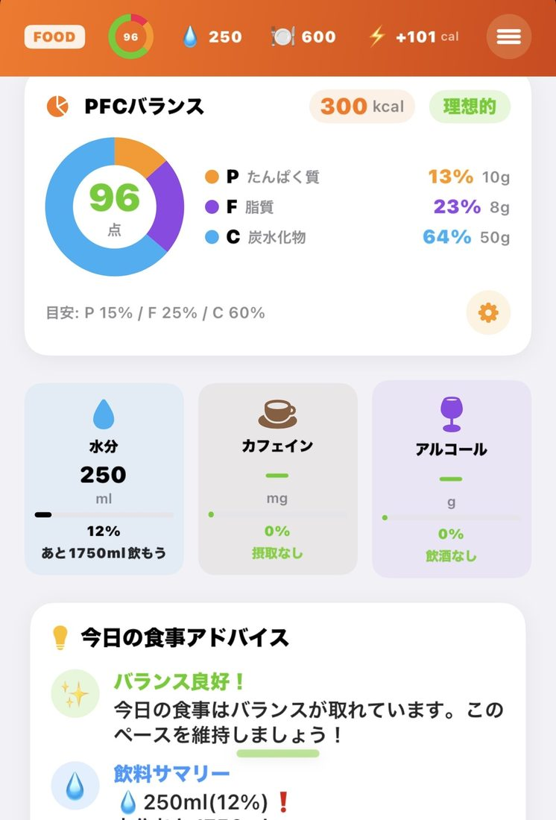
FOOD タブの Plus 限定バッジ付きフォトログボタン
ボタン自体は表示しつつ、Freeユーザーが押すと Plus 画面を表示します。
Button {
if plus.isPlus {
showPhotoLog = true
} else {
showPlusView = true
}
} label: {
ZStack(alignment: .topTrailing) {
Label("AI食事フォトログ", systemImage: "camera.fill")
.font(.system(size: 13, weight: .bold))
.padding(.horizontal, 16).padding(.vertical, 10)
.background(Color.duoGreen)
.foregroundColor(.white)
.cornerRadius(20)
if !plus.isPlus {
// Plus限定バッジ
Text("Plus限定")
.font(.system(size: 8, weight: .black))
.foregroundColor(.white)
.padding(.horizontal, 5).padding(.vertical, 2)
.background(Color(hex: "#FF8C00"))
.cornerRadius(6)
.offset(x: 6, y: -6)
}
}
}
[プロンプト例]: Plus Gating UI をページ全体に一貫して適用する
iOS アプリの各ページで Plus gating を適用してください。
方針:
- MIND タブ: 全体をロック。MindPlusGateView を表示
- ROUTIN ページ: tripleRingCard と calorieBalanceBarCard を PlusLockedSection で置き換え
- FIT/FOOD ページ: フォトログボタンに Plus限定バッジを表示。押したら PlusView を表示
- 1ページに1箇所のみ gating メッセージを出す
- 機能リストは各ページの実際の Plus 機能を列挙する
PlusManager.shared.isPlus で判定し、@EnvironmentObject を使ってください。

第四章: Markdown から Kindle 本を作る

4-1. なぜ Markdown で書くのか
Kindle 本は最終的に .epub または .docx 形式で入稿します。Markdown は次の理由で最適な執筆フォーマットです。
- Git で差分管理できる ── 章ごとの修正が履歴として残る
- Claude で章を書かせやすい ── プロンプトで章の追加・修正が簡単
- コードブロックがそのまま書ける ── 技術書の執筆に向いている
- 後からフォーマット変換できる ── DOCX・PDF・HTML どれにも変換できる

4-2. ディレクトリ構成
docs/
├── cursor-claude-code-ios-app-book.md # 本文 Markdown
├── cursor-claude-code-ios-app-book-plus.md # 本書（Plus Edition）
├── build_book_docx.py # DOCX 生成スクリプト
├── restyle_book_docx.py # スタイル再適用スクリプト
├── screenshots/ # 本文に埋め込む画像
│ ├── tools/
│ ├── fit/
│ ├── food/
│ └── watch/
└── output/
├── book.docx # Kindle 入稿用 DOCX
└── book.pdf # 印刷用 PDF（KDP ペーパーバック）

4-3. python-docx で Kindle 対応 DOCX を生成する
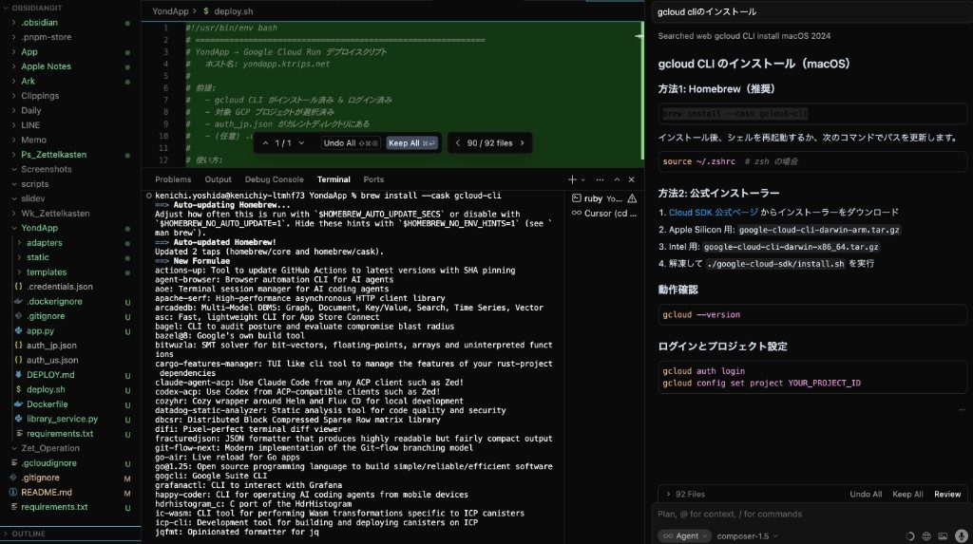
Cursor IDE で Markdown を編集している画面
KDP（Kindle Direct Publishing）に入稿する DOCX は、見出しスタイルが正しく設定されていることが重要です。見出しスタイルがないと Kindle の目次ナビゲーションが機能しません。
build_book_docx.py の主要部分の説明：
#!/usr/bin/env python3
"""
Markdown → Kindle 対応 DOCX 変換スクリプト
必要なパッケージ:
pip install python-docx Pillow
"""
from docx import Document
from docx.shared import Pt, Inches, RGBColor
from docx.enum.text import WD_ALIGN_PARAGRAPH
# ── 配色パレット（Fitingo ブランドカラー）
GREEN = "58CC02" # Fitingo グリーン（H1・章タイトル）
ORANGE = "FF8C00" # オレンジ（H2・節タイトル）
BLUE = "1CB0F6" # ブルー（H3・小見出し）
INK = "37474F" # 本文（やわらかいダークスレート）
JP_FONT = "Hiragino Sans" # 日本語フォント
def build_document(md_path: str, out_path: str):
doc = Document()
setup_styles(doc)
with open(md_path, encoding="utf-8") as f:
lines = f.readlines()
i = 0
while i < len(lines):
line = lines[i].rstrip("\n")
# 見出し（Kindleナビゲーション用に必ず Heading スタイルを使う）
if line.startswith("# "):
p = doc.add_heading(line[2:], level=1)
apply_heading_style(p, GREEN, 22)
elif line.startswith("## "):
p = doc.add_heading(line[3:], level=2)
apply_heading_style(p, ORANGE, 16)
elif line.startswith("### "):
p = doc.add_heading(line[4:], level=3)
apply_heading_style(p, BLUE, 13)
# コードブロック
elif line.startswith("```"):
lang = line[3:].strip()
i += 1
code_lines = []
while i < len(lines) and not lines[i].startswith("```"):
code_lines.append(lines[i].rstrip("\n"))
i += 1
add_code_block(doc, "\n".join(code_lines))
# 表（Markdown テーブル）
elif line.startswith("|"):
table_lines = []
while i < len(lines) and lines[i].startswith("|"):
table_lines.append(lines[i].rstrip("\n"))
i += 1
add_table(doc, table_lines)
continue
# 画像
elif line.startswith("!["):
img_path = extract_image_path(line)
if img_path:
add_image(doc, img_path)
# 段落区切り
elif line.strip() == "" or line.startswith("<div"):
pass # 空行はスキップ
# 通常テキスト
else:
p = doc.add_paragraph()
add_inline_markup(p, line)
i += 1
doc.save(out_path)
print(f"✅ 生成完了: {out_path}")
[プロンプト例]: Markdown から Kindle 対応 DOCX を生成するスクリプトを実装させる
docs/cursor-claude-code-ios-app-book.md から、Kindle Direct Publishing 入稿用の .docx を生成する
Python スクリプトを作ってください。
要件:
- python-docx を使う
- Heading 1/2/3 スタイルを使う（Kindle のナビゲーション目次に必要）
- 見出しの色: H1=緑(#58CC02)、H2=オレンジ(#FF8C00)、H3=ブルー(#1CB0F6)
- コードブロックはグレー背景で等幅フォント
- Markdown テーブルを docx テーブルに変換
- 画像を縮小して埋め込み（最大幅 5.5 インチ）
- 日本語フォント: Hiragino Sans
- `---` は改ページ（<w:pageBreak>）に変換
- 出力先: docs/output/book.docx
まず構造を説明してから実装してください。

4-4. DOCX → PDF 変換（ペーパーバック用）
KDP でペーパーバック（印刷本）も出版する場合は、PDF が必要です。
# LibreOffice を使って DOCX → PDF 変換（macOS）
/Applications/LibreOffice.app/Contents/MacOS/soffice \
--headless \
--convert-to pdf \
--outdir docs/output/ \
docs/output/book.docx
# または pandoc を使う（Homebrew でインストール）
brew install pandoc
pandoc docs/cursor-claude-code-ios-app-book.md \
-o docs/output/book.pdf \
--pdf-engine=xelatex \
-V CJKmainfont="Hiragino Sans"

4-5. 原稿チェックリスト（KDP 入稿前）
Kindle 本の原稿を仕上げる前に確認すべき点：
チェック項目 | 内容
見出し構造 | H1（章）→ H2（節）→ H3（小見出し）の順番が崩れていない
目次リンク | 目次の各行が本文見出しに正しくリンクされている
画像解像度 | 300dpi 以上（ペーパーバック）、72dpi 以上（電子書籍）
コードブロック | 長い行が折り返されている（Kindle は横スクロール非対応）
著作権表示 | 免責事項・Copyright が冒頭に記載されている
スクリーンショット | 他社製品の画像は引用・説明目的の範囲内
ISBN | 電子書籍は KDP が無料提供。ペーパーバックも KDP 提供可

第五章: KDP で出版する

5-1. KDP とは
Kindle Direct Publishing（KDP）は Amazon が提供する電子書籍・ペーパーバックの自費出版プラットフォームです。無料で出版でき、ロイヤリティ（売上の35〜70%）を受け取れます。
個人開発者が KDP を使うメリット:
- アプリのマーケティングコンテンツになる
- 「本を書いた人が作ったアプリ」という信頼性が増す
- Kindle 読者がアプリユーザーになる相互送客ができる

5-2. 電子書籍の出版手順

① KDP アカウント作成
- https://kdp.amazon.co.jp にアクセス
- Amazon アカウントでログイン（または新規作成）
- 著者情報・銀行口座（印税振込先）を登録

② 新タイトルを追加
- KDP ダッシュボード → 新しいタイトルを追加 → Kindle 電子書籍
- 書誌情報を入力：
項目 | Fitingo 本の設定例
タイトル | Cursor + ClaudeでiPhoneアプリを週末だけで作る方法
サブタイトル | SwiftUI・Apple Health・Apple WatchのAI個人開発完全ガイド
著者名 | 吉田 顕一（Ken Yoshida）
言語 | 日本語
カテゴリ | コンピューター・IT → プログラミング
キーワード | Cursor、Claude、SwiftUI、HealthKit、Apple Watch、iOS開発、個人開発

③ 原稿アップロード
- DOCX ファイル（book.docx）をアップロード
- Kindle プレビューアーで確認（PC・スマートフォン・Kindle 端末でのレイアウト確認）
- 目次ナビゲーションが機能しているか確認

④ 表紙の作成
表紙サイズ: 縦1600×横2560px（推奨）。JPEG または PNG。
表紙制作の選択肢:
- Canva（無料・テンプレートあり）── 最も手軽
- KDP カバークリエーター（KDP 内蔵）── 無料
- Figma ── デザイナー向け
[プロンプト例]: Claude に表紙デザインのコンセプトを考えさせる
以下の本の表紙デザインコンセプトを考えてください。
タイトル: 「Cursor + Claudeで個人アプリを作り、Kindleで出版し、Plusで稼ぐ方法」
著者: 吉田 顕一
ターゲット読者: 30〜45歳、IT系会社員、副業・個人開発に興味がある
雰囲気: 技術書だがとっつきやすい。Fitingo アプリのブランドカラー（緑・オレンジ）を活かしたい
Canva で作れるレイアウト案を3つ提案してください。

⑤ 価格設定
ロイヤリティ | 価格帯 | 条件
70% | ¥250〜¥1,250 | 推奨プラン
35% | それ以外 | 価格制限なし

日本では ¥499〜¥799 程度が技術系同人本・個人出版の相場です。

5-3. ペーパーバックの出版
KDP ではペーパーバック（印刷本）も出版できます。電子書籍と同じ原稿から PDF を生成して入稿します。
ペーパーバック設定（推奨）:
項目 | 設定
サイズ | B5（182×257mm）または A5（148×210mm）
用紙 | クリームカラー（読みやすい）
カバー | 光沢（表紙が鮮やか）
ページ数 | 100〜300ページが読みやすい

印刷費（参考）:
ページ数 | 印刷費（Amazon.co.jp発注）
150ページ | 約¥500
250ページ | 約¥750
350ページ | 約¥1,000

ペーパーバックは「定価 - 印刷費 - Amazon手数料 = 著者収益」の計算になります。

5-4. Kindle 本とアプリを連携させる
Kindle 本の中でアプリのダウンロードを促し、アプリの中で Kindle 本の購読を促す相互送客が効果的です。
Kindle 本 → アプリへの誘導（本文に記載）:
📱 Fitingo アプリ（iOS）
本書のサンプルアプリをApp Storeからダウンロードできます。
https://apps.apple.com/jp/app/kfit-fitingo/id[APP_ID]
アプリ → Kindle 本への誘導（アプリ内の設定画面に表示）:
📚 Kindleで全文読む（Plus限定）
本書の執筆過程・実装解説を収めたKindle本をWebで全文読めます。
※ Fitingo Plus ユーザー限定

第六章: App Store 最適化（ASO）

6-1. ASO とは
ASO（App Store Optimization）は、App Store の検索結果でアプリが上位に表示されるよう最適化する施策です。SEO のアプリ版です。
個人開発では広告費をかけられないため、オーガニック（自然流入）をいかに増やすかがグロースの鍵になります。

6-2. タイトル・サブタイトルの設計
App Store のアルゴリズムは、タイトルとサブタイトルのキーワードを重視します。
項目 | 制限 | Fitingo の設定
アプリ名 | 30文字 | kfit – 習慣スパイラル
サブタイトル | 30文字 | 毎日の運動・食事・睡眠を1画面で

キーワード選定のポイント:
- 検索ボリュームが中程度で競合が少ないキーワードを選ぶ
- 「フィットネス」より「習慣化アプリ」、「ダイエット」より「カロリー記録」が狙いやすい
- Apple Watch との連携はキーワードになる
Fitingo のターゲットキーワード（例）:
キーワード | 競合 | 検討
習慣化アプリ | 中 | タイトル・説明文に含める
ヘルスケア記録 | 高 | 説明文のみ
Apple Watch 運動記録 | 低〜中 | サブタイトル候補
カロリー管理 無料 | 高 | 説明文のみ
マインドフルネス 記録 | 低 | キーワード欄に設定

6-3. 説明文のライティング
App Store 説明文の最初の3行（折りたたまれる前）が最も重要です。
Fitingo 説明文（冒頭3行の例）:
毎日の運動、食事、睡眠、マインドフルネス——
すべての習慣を美しいスパイラルで記録・可視化する、次世代の習慣管理アプリです。
Apple Watch 連携・HealthKit 完全対応。Duolingo のように習慣が続く設計。
説明文のテンプレート（Claude に書かせる）:
[プロンプト例]: App Store 説明文を Claude に書かせる
以下のアプリの App Store 説明文を書いてください。
アプリ名: Fitingo（kfit）
ジャンル: 習慣化・フィットネス
主要機能:
- スパイラル表示で今日の目標達成状況を可視化
- Apple Watch 連携・HealthKit 対応
- フォトログ AI 食事分析
- 睡眠・マインドフルネス記録
- 友達とシェアできる TOMO フィード
ターゲット: 健康習慣を作りたい 25〜45 歳の日本人
要件:
- 冒頭 3 行で心をつかむ
- 機能説明は絵文字付きの箇条書き
- 4,000文字以内
- Apple Watch・HealthKit のキーワードを自然に含める

6-4. スクリーンショットの設計
スクリーンショットは App Store で最初に目に入るビジュアル広告です。
スクリーンショット設計の3原則:
- 最初の2枚で勝負 ── 一覧表示では2枚しか見えないため、1・2枚目が全て
- キャプションを入れる ── スクリーンショットの上下にキャッチコピーを添える
- ダークモード対応を1枚 ── ダークモード派ユーザーへのアピールになる
Fitingo のスクリーンショット構成（推奨）:
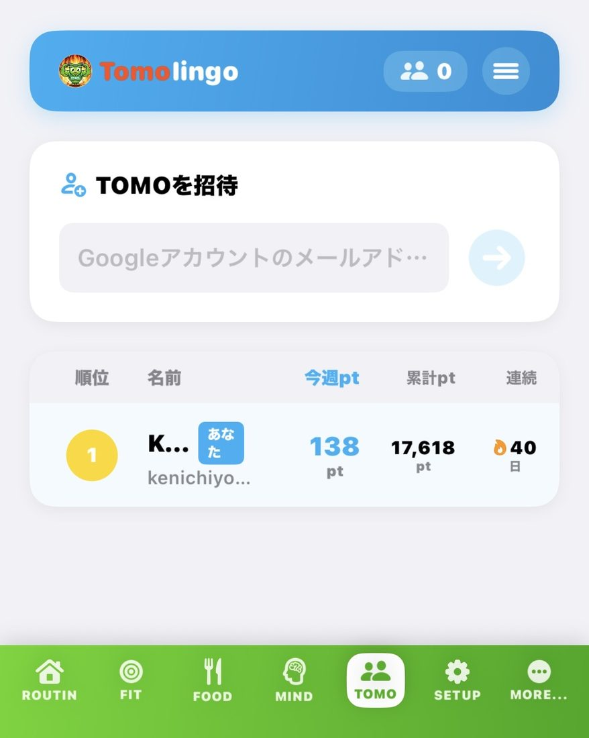
ROUTIN スパイラル画面（達成状態）
順番 | 画面 | キャプション案
1 | ROUTIN スパイラル（達成状態） | 今日の習慣が一目でわかる
2 | FIT・FOOD・MIND 統合リング | 体・食・心をひとつの画面で
3 | FOOD フォトログ AI解析 | 写真を撮るだけで栄養を記録
4 | MIND 睡眠スコア | 昨夜の睡眠を点数で把握
5 | Apple Watch 渦巻き | Watchでもスパイラルを確認
6 | TOMO フィード | 友達と一緒に続けられる

スクリーンショット制作ツール:
- Canva ── テンプレートで素早く作れる
- Figma ── デザインに時間をかけられるなら最良
- AppLaunch ── App Store 用スクリーンショット専用ツール

第七章: SNS・コンテンツマーケティング戦略

7-1. 個人開発者が使うべき SNS チャンネル
SNS | 特徴 | Fitingo での活用
X（旧 Twitter） | 開発者コミュニティが活発。「#個人開発」「#iOS開発」タグが機能する | 開発ログ・機能追加の告知
Qiita | 技術記事のSEO効果が高い。検索流入でアプリを知ってもらう | 実装詳細の技術記事
Zenn | 本（book）形式で体系的にまとめられる | 本書と同内容の無料版
TikTok / Instagram Reels | 健康習慣ジャンルのリーチが大きい | アプリ使い方の30秒動画
note | 開発ストーリー・ビジネス観点のブログ | マネタイズ戦略・開発日記
YouTube | 長尺での説明。SEO効果が高い | 開発過程の解説動画

7-2. X（旧 Twitter）での発信戦略
X での個人開発アカウントは「ビルドログ（Build in Public）」スタイルが最も効果的です。
Build in Public とは:
開発の進捗・失敗・学びをリアルタイムで発信し、フォロワーと一緒に成長するスタイルです。完成品の告知より、プロセスへの共感でフォロワーを獲得します。
投稿パターン（ローテーション）:
曜日 | テーマ | 内容例
月 | 週の目標 | 「今週は Plus サブスクリプションを実装します」
水 | 進捗・スクショ | 「FoodView に Plus 限定バッジを追加。こういうUIです👇」
金 | 学び・気づき | 「StoreKit 2 でハマったこと3つ。isUpgraded の罠」
日 | 振り返り | 「今週の作業時間: 8h。実装完了: ×、学び: ✓」

X での告知テンプレート（Claude に生成させる）:
[プロンプト例]: 機能追加の X 投稿を Claude に書かせる
Fitingo アプリに Plus サブスクリプション機能を実装しました。
X（旧 Twitter）用の投稿文を書いてください。
実装した内容:
- StoreKit 2 でサブスクリプション購入フローを実装
- MIND タブを Plus 限定にゲーティング
- フォトログボタンに「Plus限定」バッジを追加
要件:
- 個人開発者らしい等身大の言葉で
- スクリーンショットに付けるキャプションも
- 280文字以内（日本語）
- ハッシュタグ: #個人開発 #iOS #SwiftUI を含める

7-3. Qiita / Zenn での技術記事戦略
技術記事は長期的な SEO 資産になります。一度書いた記事が半年後もアプリへの流入を生み続けます。
Fitingo 関連で書ける技術記事のテーマ（例）:
記事タイトル | 検索キーワード
StoreKit 2 でサブスクリプションを実装する完全ガイド | StoreKit 2 実装
SwiftUI で Plus Gating UI を作る | SwiftUI フリーミアム
HealthKit から睡眠データを取得して表示する | HealthKit 睡眠
Apple Watch アプリを Plus 限定にする方法 | WatchConnectivity Plus
python-docx で Kindle 対応 DOCX を自動生成する | python-docx Kindle
Cursor + Claude でフィットネスアプリを週末で作った話 | Cursor Claude iOS

[プロンプト例]: 技術記事の下書きを Claude に書かせる
以下の技術記事の下書きを書いてください。
Qiita / Zenn 向けです。
タイトル: 「StoreKit 2 でサブスクリプションを実装する ─ PlusManager パターン」
対象読者: iOS 開発初中級者。StoreKit 2 を初めて使う人
記事の構成:
1. StoreKit 2 と StoreKit 1 の違い（表で比較）
2. App Store Connect での商品登録手順
3. PlusManager.swift の実装（コード全文）
4. Paywall 画面の必須要件
5. ハマりポイント3つ（isUpgraded、テスト方法、シミュレーターでの動作）
コードブロックは完全なコードを載せる。
ハマりポイントは具体的に。

7-4. TikTok / Instagram Reels での動画戦略
健康・フィットネスカテゴリは動画プラットフォームとの相性が良いです。
30秒動画の構成（フォーマット）:
[0〜3秒] フック ── 「Apple WatchでiPhoneの習慣アプリを操作できます」
[3〜20秒] 実演 ── アプリの画面操作をリアルタイムで見せる
[20〜27秒] 機能説明 ── 字幕で「FIT/FOOD/MINDを一画面で管理」
[27〜30秒] CTA ── 「プロフィールのリンクから無料ダウンロード」
動画コンテンツのアイデア:
テーマ | フック
スパイラルが完成する瞬間 | 「今日の全ゴールを達成した瞬間 🌀」
フォトログで即座に解析 | 「ランチを撮るだけでカロリーがわかる」
Apple Watch 渦巻き | 「Apple Watch でもスパイラルが見える」
友達と記録を共有 | 「Duolingo みたいに友達と習慣を競える」
睡眠スコア | 「昨夜の睡眠が100点満点で何点か教えます」

第八章: アプリを拡散する施策プラン

8-1. リリース前（プレローンチ）
アプリを公開する前から認知を作っておくことで、初日のダウンロード数が増えます。
リリース前 4週間のタスク:
Week -4（公開4週前）
─ App Store Connect でアプリ情報を入力・審査提出
─ X で「開発中」投稿を開始（毎日1回）
─ ランディングページ（fit.ktrips.net）をPublicにする
─ TestFlight で知人10人にベータテストを依頼
Week -3（公開3週前）
─ Qiita に開発記事1本公開（Cursor + Claude で iOS アプリを作った話）
─ X でスクリーンショット公開（3回）
─ App Store のスクリーンショットとプレビュー動画を制作
Week -2（公開2週前）
─ Apple の审查が通ったら「リリース準備完了」を X で告知
─ X で機能紹介スレッドを投稿（5機能を1ツイートずつ）
─ note に「なぜこのアプリを作ったか」の記事を投稿
Week -1（公開1週前）
─ ベータテスターのフィードバックを反映
─ カウントダウン投稿「あと7日でリリース」
─ Kindle 本の原稿を仕上げ・KDP に入稿

8-2. リリース日施策
リリース日は最もレビューを集めやすいゴールデンタイムです。
リリース日のタスク:
- X でリリース告知投稿（スクリーンショット付き・App Store リンク）
- 友人・知人・Slack/Discord に直接シェア（最初の10レビューが最重要）
- Qiita / Zenn に告知記事（「リリースしました」の記事は拡散されやすい）
- SNS グループへの投稿（個人開発 Slack、SwiftUI Discord、健康アプリコミュニティ）
- Hacker News / Product Hunt への投稿（英語版がある場合）
レビューを依頼するプロンプト（知人への DM）:
フィットネス習慣化アプリ「Fitingo」をリリースしました！
Apple Watchと連携して、運動・食事・睡眠を1画面で管理できるアプリです。
無料でダウンロードできます（Plus プランもあり）。
もし使ってみていただけたら、App Store のレビューをいただけると大変助かります。
https://apps.apple.com/jp/app/kfit-fitingo/id[APP_ID]

8-3. リリース後の継続施策（3〜12ヶ月）
初回リリースより、継続的な改善と発信がユーザー増加の鍵です。
月次施策サイクル:
毎週（継続）:
─ X に開発ログ・機能紹介を投稿（週2〜3回）
─ App Store Connect のコンバージョン率を確認
─ レビューへの返信（否定的なレビューへの対応が特に重要）
毎月:
─ 小さな機能追加または改善のリリース（アップデートで上位表示効果）
─ Qiita に技術記事 1本
─ ユーザーインタビュー（ベータテスターや知人に感想を聞く）
3ヶ月ごと:
─ App Store のスクリーンショットをリフレッシュ
─ キーワードの見直し（App Store の Analytics でどのキーワードで流入したか確認）
─ Kindle 本の内容を更新（アプリの機能追加に合わせて）

8-4. コミュニティ形成
アプリの長期的な成長には、ユーザーコミュニティが不可欠です。
コミュニティ形成の施策:
施策 | 内容 | 工数
X の専用アカウント | @fitingo_app などのアカウントでアプリ専用発信 | 低
Discord サーバー | ユーザーが直接フィードバックを出せる場 | 中
TOMO フィード活性化 | アプリ内の TOMO フィードをコミュニティとして育てる | 低
ユーザー事例の発信 | 「このユーザーが30日続けた」などの成功事例を X で紹介 | 低
ベータテスター招待 | 新機能のベータテスターを X 経由で募集 | 低

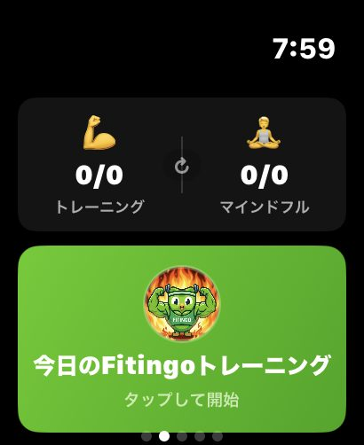
Apple Watch スパイラル画面

8-5. Kindle 本とアプリの相互送客
Kindle 本とアプリを組み合わせた「エコシステム」を作ることが、個人開発者の差別化になります。
読者がKindle本を購入
↓
本の中でアプリをダウンロードする
↓
アプリ内で「Kindle本をWebで読む」ボタン（Plus限定）
↓
Plusにアップグレード
↓
「本で学んだことをアプリで実践する」体験が完結
↓
SNSでシェア → 次の読者・ユーザーへ
この連携を実現するための施策:
- アプリ内に Kindle 本へのリンク（設定画面・ヘルプ）
- Kindle 本内にアプリのダウンロードリンク（QR コード・URL）
- Kindle 本購入者へのシークレットコード配布（本の奥付に「kfit5526 で Plus 解放」と記載）
- X でクロスプロモーション（「Kindle 本が出ました × アプリを使いながら読むとより理解しやすい」）

第九章: 収益見込みと KPI 管理

9-1. 収益の複数チャンネル
Fitingo の収益は1チャンネルではなく、複数を組み合わせます。
チャンネル | 単価 | 想定月収（成熟時） | 特記
Plus サブスク（月額） | ¥408/月（手数料後） | ¥40,000〜¥400,000 | 主収益
Plus サブスク（年額） | ¥3,230/年（手数料後） | 同上に含む | LTV 最大化
Kindle 本（電子書籍） | ¥150〜¥350/冊（ロイヤリティ） | ¥5,000〜¥50,000 | 間接的な集客
Kindle 本（ペーパーバック） | ¥200〜¥400/冊 | ¥2,000〜¥20,000 | —
Withings アフィリエイト | 3〜8% | 数千円〜 | 体重計ページからリンク
テーマパック（買い切り） | ¥213/パック（手数料後） | 変動 | 将来追加

9-2. Plus 転換率の目標
月間 DAU | 転換率目標 | Plus 人数 | 月間売上（手数料後）
100 | 3% | 3人 | 約 ¥1,200
500 | 5% | 25人 | 約 ¥9,500
2,000 | 7% | 140人 | 約 ¥53,500
5,000 | 8% | 400人 | 約 ¥153,000
10,000 | 10% | 1,000人 | 約 ¥382,000

※ ARPU（月換算）= 月額¥408 × 40% + 年額¥269/月換算 × 60% ≈ ¥382/人/月

9-3. KPI 管理（App Store Connect Analytics）
App Store Connect の Analytics で確認すべき指標：
KPI | 目標 | 確認頻度
インプレッション数 | 毎週増加 | 週次
プロダクトページビュー | インプレッションの20%以上 | 週次
コンバージョン率 | 2〜5%（業界平均） | 月次
セッション継続率（7日） | 30%以上 | 月次
セッション継続率（30日） | 15%以上 | 月次
Plus 転換率 | 5〜10% | 月次
チャーンレート（解約率） | 月5%以下 | 月次
平均セッション時間 | 3分以上 | 月次

[プロンプト例]: App Store Analytics データを分析して改善案を出させる
以下は Fitingo アプリの App Store Analytics データです（先月）。
改善優先度と施策案を出してください。
インプレッション数: 1,200
プロダクトページビュー: 180（コンバージョン率 15%）
インストール数: 45
7日継続率: 22%
30日継続率: 8%
Plus 転換数: 2（転換率 4.4%）
特に継続率が低いため、オンボーディング改善が必要だと思っています。
具体的な改善案を3つ出してください。

9-4. 段階的ロールアウト計画
Phase 1: 公開直後（〜2ヶ月）
─ 全機能を無料で提供（Plus もシークレットコードで解放）
─ 10件以上のレビューを獲得し、★4以上を目標
─ DAU・継続率・クラッシュ率を計測・改善
Phase 2: 有料化開始（3ヶ月目〜）
─ StoreKit 2 サブスクリプションを有効化
─ 7日間無料トライアル付きで転換率を高める
─ 既存ユーザーには1ヶ月無料移行期間を提供
─ Kindle 本のリリースでアプリ認知を拡大
Phase 3: 機能拡充・コミュニティ（6ヶ月目〜）
─ Plus ウィジェット・テーマ追加
─ 年額プランの割引率を告知・プッシュ
─ ユーザーインタビューで次バージョンを計画
─ Discord / X コミュニティ形成
Phase 4: スケール（12ヶ月目〜）
─ 英語対応（App Store のローカライゼーション）
─ 法人・ジム向けライセンスプランの検討
─ 第2弾 Kindle 本の執筆

終わりに
本書を通じて、「作る・届ける・稼ぐ」の3つのフェーズを扱いました。
アプリを作ることは始まりにすぎません。Kindleで本を書き、X で発信し、App Store で最適化し、Plus で収益化する。これらは別々の作業ではなく、一つのループです。
アプリが使われれば記事のネタが生まれます。記事がユーザーを連れてきます。ユーザーのフィードバックがアプリを良くします。良いアプリが Kindle 本の信頼性を高めます。
CursorとClaudeがあれば、このループを一人で回せます。完璧なアプリを作ってから発信するのではなく、作りながら発信し、発信しながら改善する。それが2026年の個人開発の正解です。
まず小さく始めてください。X に1投稿、Qiita に1記事、App Store に1スクリーンショット。それが積み重なって、大きな資産になります。

本書のサンプルアプリ Fitingo（kfit）は個人開発プロジェクトです。GitHubで公開中: https://github.com/ktrips/kfit

付録A: Free / Plus 機能比較表（最新版）
2026年6月時点の Fitingo Free / Plus 機能比較です。
カテゴリ | 機能 | Free | Plus
全般 | 広告なし | — | ✓
 | 全機能フルアクセス | — | ✓
FIT | アクティビティ記録・基本表示 | ✓ | ✓
 | 詳細アクティビティ分析 | — | ✓ ※AI要APIキー
 | 目標自動調整提案 | — | ✓ ※AI要APIキー
 | FIT フィード写真記録 | — | ✓
FOOD | 食事ログ記録（手入力）・PFC表示 | ✓ | ✓
 | フォトログ AI 栄養解析 | — | ✓ ※AI要APIキー
 | 週次・月次 食事レポート | — | ✓
 | FOOD フィード写真記録 | — | ✓
MIND | 睡眠・マインドフル記録 | — | ✓
 | 睡眠スコア分析 | — | ✓
 | AI コーチングコメント | — | ✓ ※AI要APIキー
ROUTIN | スパイラル・基本ゴール | ✓ | ✓
 | FIT/FOOD/MIND 統合レポート | — | ✓
 | カロリー収支レポート | — | ✓
TOMO | 友達追加 | 3人まで | 無制限
 | フレンドフィード閲覧 | 一部 | すべて
BOOKS | Kindle 本を Web で全文読む | — | ✓
 | 書籍のオフライン保存 | — | ✓
Apple Watch | Watch アプリ | — | ✓
 | Watch モーション運動検出 | — | ✓
 | Watch ウィジェット | — | ✓
カスタマイズ | スパイラルテーマ | 1種 | 10種以上
 | Plus ウィジェット | — | ✓
 | 時間帯リマインダー | 1スロット | 全スロット

AI 機能について: AI 機能（栄養解析・コーチング・目標提案）は Plus プランで使えますが、別途 SETTINGS → LLM設定 から API キーの設定が必要です。

付録B: KDP 出版チェックリスト

原稿チェック
- [ ] タイトル・著者名が確定している
- [ ] 免責事項・Copyright が冒頭に記載されている
- [ ] 目次が本文見出しにリンクされている
- [ ] すべての見出しに Heading 1/2/3 スタイルが適用されている
- [ ] コードブロックが等幅フォントになっている
- [ ] Markdown テーブルが docx テーブルに変換されている
- [ ] 画像が正しく埋め込まれている（最大幅 5.5 インチ）
- [ ] 脱字・誤字チェック完了
- [ ] 他社ロゴ・スクリーンショットの使用が引用範囲内

KDP 登録チェック
- [ ] KDP アカウント作成・銀行口座登録完了
- [ ] タイトル・サブタイトル・著者名入力完了
- [ ] 説明文（4,000文字以内）入力完了
- [ ] カテゴリ選択完了（2カテゴリまで）
- [ ] キーワード設定完了（7つまで）
- [ ] 表紙画像アップロード完了（縦1600×横2560px 以上）
- [ ] 原稿（DOCX）アップロード完了
- [ ] Kindle プレビューアーで確認完了
- [ ] 価格設定完了（ロイヤリティ 70% 対象価格帯か確認）
- [ ] KDP セレクト登録の要否を決定

出版後チェック
- [ ] Amazon の商品ページ URL を確認・保存
- [ ] X・Qiita・note で出版告知投稿
- [ ] アプリ内の Kindle 本リンクを本番 URL に更新
- [ ] KDP Analytics でページ読み取り数（KENPC）を確認

付録C: マーケティング施策チェックリスト

リリース前（4週前〜）
- [ ] App Store Connect にアプリ情報を入力・審査提出
- [ ] X アカウント作成（専用アカウントまたは個人アカウント）
- [ ] ランディングページ（fit.ktrips.net）を公開
- [ ] TestFlight でベータテスト（10人以上）
- [ ] Qiita に開発記事1本公開
- [ ] App Store スクリーンショット・プレビュー動画を制作

リリース日
- [ ] X でリリース告知（スクリーンショット + App Store リンク）
- [ ] 友人・知人へ直接 DM でレビュー依頼
- [ ] Qiita / Zenn に「リリースしました」記事を投稿
- [ ] 個人開発 Slack / Discord へ投稿
- [ ] App Store の Ratings & Reviews 画面をブックマーク

リリース後（週次・月次）
- [ ] X に週2〜3回の開発ログ投稿（継続）
- [ ] App Store Connect Analytics を週次確認
- [ ] 1ヶ月以内に最初のアップデートリリース
- [ ] Qiita に月1本の技術記事（継続）
- [ ] レビューへの返信（特に否定的レビューは24時間以内）

3ヶ月後の見直し
- [ ] App Store のスクリーンショットをリフレッシュ
- [ ] キーワード・説明文を改定（Analytics の検索キーワードを参照）
- [ ] Kindle 本の内容を更新
- [ ] Plus 転換率・継続率を分析し、gating 設計を見直す
- [ ] 次の大型機能のロードマップを X で発信

